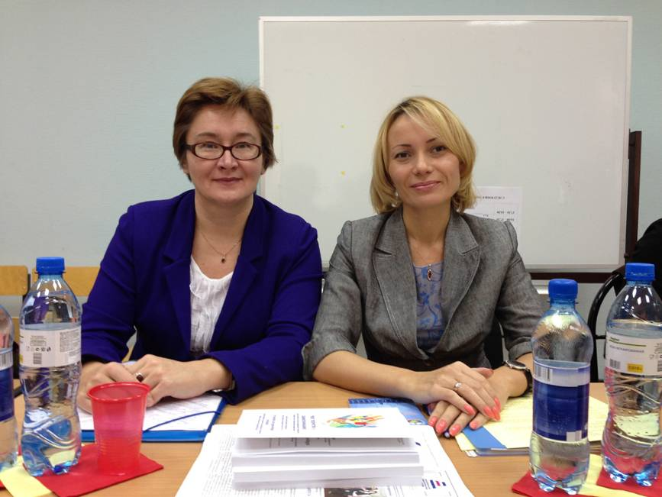
26-28 октября 2013 года заместитель директора по УПР Л.А.Князева и координатор международных проектов колледжа С.К.Жемайтис приняли участие в работе международного проекта «Тюрингия-Калуга: взаимопонимание, развитие инклюзии, демократии и многообразия» в г.Калуге. 27 октября в Калужском государственном университете выступили с докладом ««Опыт работы над международным проектом «Через творчество к взаимопониманию»»на круглом столе «Социализация в безбарьерной среде».

